关于开展2022年北京市职工职业技能大赛
手工木工技能竞赛的通知

各相关单位：
为搭建手工木工企业相互交流学习平台，打造高技能和工匠人才发展通道，着力构建工匠人才“金字塔”体系，激励更多产业工人走技能成才、技能兴企、技能报国之路，争当建功立业的先锋、创新创造的楷模，推动产业工人队伍建设改革走深走实。按照《北京市总工会、北京市人力资源和社会保障局关于举办2022年北京市职工职业技能大赛的通知》（京工发〔2022〕13号），北京金隅集团股份有限公司工会与北京市职工技术协会共同承办2022年北京市职工职业技能大赛手工木工技能竞赛活动，现就有关事项通知如下：
一、赛项名称
2022年北京市职工职业技能大赛手工木工技能竞赛
二、组织机构
主办单位：北京市总工会、北京市人力资源和社会保障局
承办单位：北京市职工技术协会、北京金隅集团股份有限公司工会
协办单位：北京家具行业协会、北京金隅天坛家具股份有限公司工会、北京市龙顺成中式家具有限公司
三、参赛对象
在2004年1月1日以前出生，法定退休年龄以内，本市行政区域内企业事业单位的从事手工木工单位人员均可报名。
四、比赛方式
本次比赛分为初赛、决赛两个阶段。初赛前20名的选手晋级决赛。
初赛采取手机扫码答题进行理论知识考核；初赛前80名的选手将选手从业经历及作品（照片或视频）发送至指定邮箱，初赛前20名进入决赛，不参与提交材料视为放弃。
决赛为理论知识+实际操作考核，包含部件试组装、部件组装、整体修饰等相关内容。
（一）理论试题
从相应题库中随机抽取试题组成试卷。
（二）实操试题
参考2022年北京市职工职业技能大赛手工木工赛项技术文件相关内容。
五、比赛内容
（一）理论考试参考资料如下
1.《手工木工国家职业标准》
2.《京作硬木家具工艺标准》
（二）实操比赛相关技能要求
进入实操比赛的选手，针对部件试组装、部件组装、整体修饰等相关内容，展开考核。全面考察选手对手工木工相关的国家法律法规政策的掌握、手工木工实际操作的能力水平。
六、赛事安排
（一）报名阶段
1.报名时间：自文件下发之日至2022年9月14日。
2.报名方式：初赛以单位集体进行报名，各单位报名工作须登录“北京市职工职业技能大赛网站”完成，报名网址为http://dasai.bjjsyc.org.cn/，具体操作请详见附件1《报名流程图》，同时，需各单位填写《2022年北京市职工职业技能竞赛项目报名汇总表》（附件2），并将word版及加盖单位公章的扫描件发送至指定邮箱（longshunchenggf@163.com）。
（二）初赛阶段
1.比赛时间：2022年9月16日10:00-11:00
2.比赛前一天向各参赛选手所在单位联系人发送考试二维码，在规定的时间内选手可扫码答题。
3.扫码答题时题目随机产生，每人答题时间为60分钟，选手答完即可提交。
4.初赛后公布前80名的选手将选手从业经历及作品（照片或视频）发送至指定邮箱（longshunchenggf@163.com），具体要求在公布名单时进行发布，初赛前20名进入决赛，不参与提交材料视为放弃。
（三）决赛阶段
1.比赛时间：2022年9月23日
2.比赛地点：北京龙顺成国家级非遗传承基地（北京市海淀区建材城中路27号，具体报到路线图详见附件3）。
3.比赛内容：决赛分为现场理论考试和实操科目考试，
满分均为100分。
4.成绩计算：现场理论考试成绩×30%+实操技能考试成
绩×70%。
七、奖项设置
按照2022年北京市职工职业技能大赛奖励政策，决赛总成绩排名前十名选手给予以下奖励。
1.决赛第一名个人选手，符合推荐条件的，由选手所在单位在次年度按程序优先推荐“首都劳动奖章”评选。
2.决赛前三名个人选手，由北京市职工技术协会颁发“北京市职工高级职业技术能手”证书，选手所在单位可结合日常表现和贡献，给予工资晋级和相关福利待遇。
3.决赛前十名个人选手且持有工会会员互助服务卡的工会会员，将获得北京市总工会在职职工职业发展助推计划资助，第一名个人选手 2000 元，第二名至第十名个人选1000 元。其他人员建议相关单位参照此标准执行奖励。
八、其他事项
参加决赛的选手需严格遵守北京市疫情防控的有关规定，携带本人签名的疫情防控个人健康信息承诺书（附件4）和持北京健康宝绿码报到。
报名联系人：李倡莹
联系电话：13141060713
附件：1.报名流程图
2.2022年北京市职工职业技能竞赛项目报名汇总表
3.报到路线图
4.疫情防控个人健康信息承诺书

北京市职工职业技能大赛组委会
2022年9月8日

附件1
报名流程图

- 登陆网址：http://dasai.bjjsyc.org.cn/
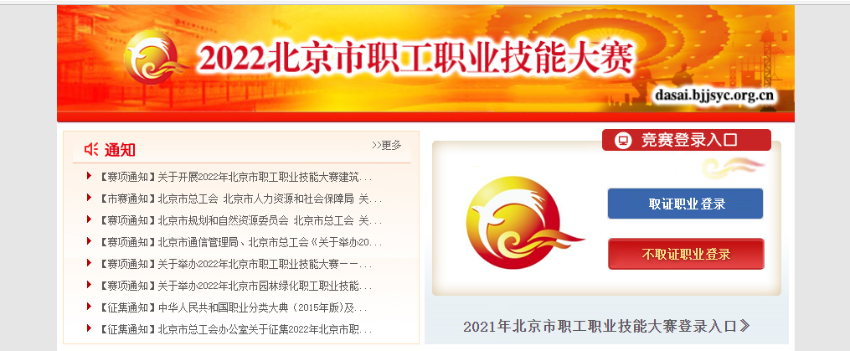

- 选择不取证职业登录
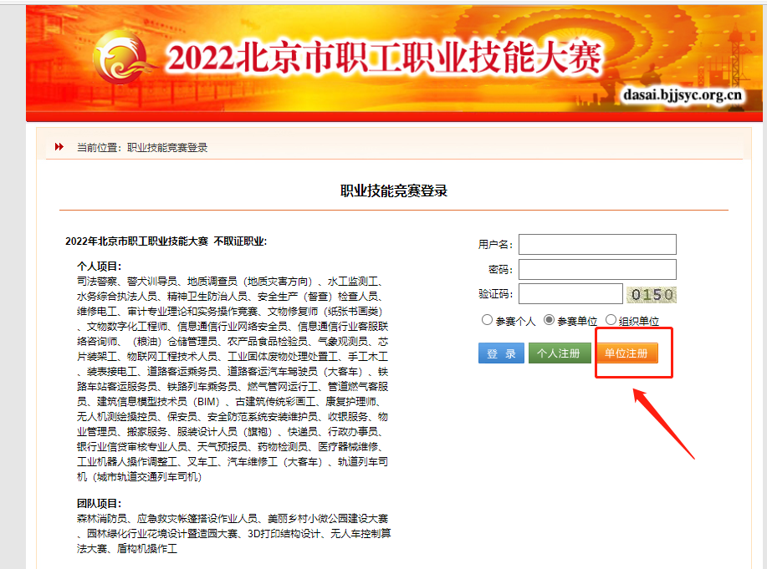
- 选择单位注册

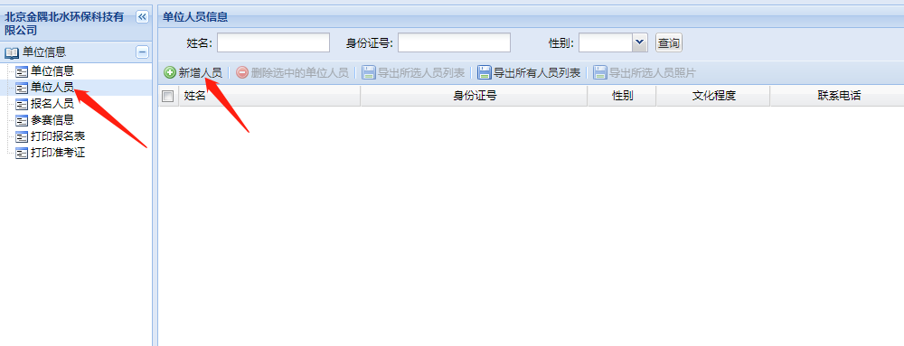
- 选择单位人员后选择新增人员，各单位进行统一填报

5、如下图操作后点击“姓名”上方的“报名”
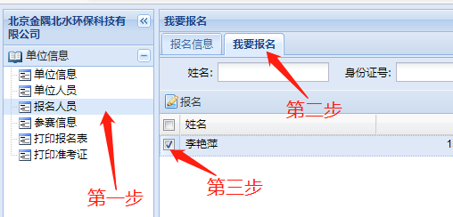

附件2
2022年北京市职工职业技能竞赛手工木工项目报名汇总表
填报单位： 联系人： 联系电话：
序号 | 姓名 | 身份证号 | 性别 | 民族 | 户口所在地 | 户口性质 | 文化程度 | 政治面貌 | 本人手机 | 选手来源 | 工作单位 | 单位工会情况 | E-mail

附件3
报到路线图
（北京龙顺成国家级非遗传承基地）

1、乘坐公交或地铁：乘坐公交或地铁，地铁：8号线育新站D口下车，乘坐公交到枫丹丽舍小区南下车，延建材城中路向南步行大约500米到达金隅智造园区，进园区后立即左转，进入天坛家具院内后右转向西，有一处龙顺成的古建牌楼既是龙顺成国家级非遗传承基地。
2、驾车路线：驾车行驶至五环林萃桥，西五环从黑泉路后下高速，东五环从奥林西桥口出，向北走至新都环岛调头，沿建材城中路向南行驶500米后到达金隅智造园区。

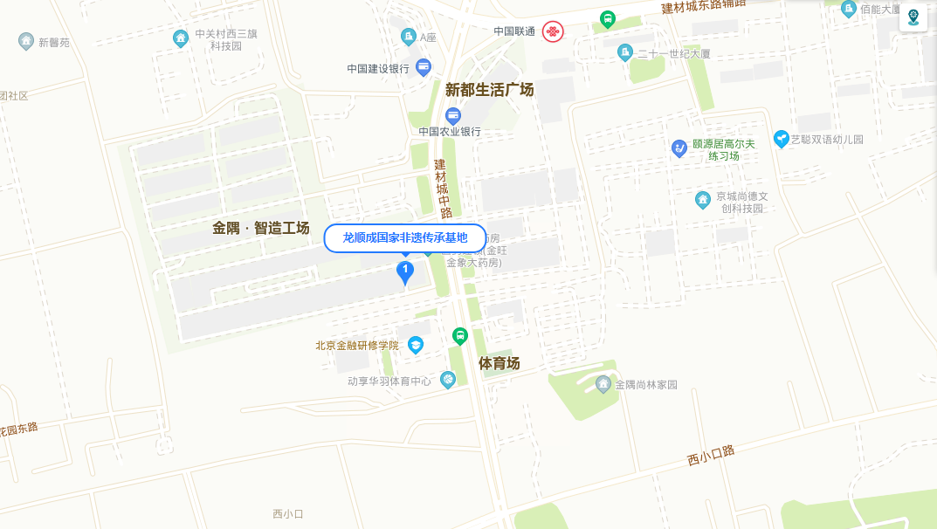

附件4
疫情防控个人健康信息承诺书

根据北京市疫情防控现状，本人做出以下承诺：
一、本人及家属身体健康，近14天内未出现发热（腋下体温≥37.3℃）、咳嗽、气促等症状；
二、本人现居住地为非中高风险地区；
三、本人及家属近一个月以来未前往“中风险地区；高风险地区”等地，未与以上地区人员密切接触；本人及家属未接触过确诊患者、疑似患者、不能排除感染可能的发热患者和确诊患者的密切接触者；
四、本人和家属在疫情防控期间，不前往中高风险地区；
五、本人参赛期间，服从贵公司所有关于疫情防控的工作要求，因个人原因对疫情防控工作造成的一切影响，由本人承担责任。

承诺人签字：
所属单位名称：
承诺日期： 年 月 日

